|  |
| --- |
| ĐẠI HỌC QUỐC GIA THÀNH PHỐ HỒ CHÍ MINH  **TRƯỜNG ĐẠI HỌC CÔNG NGHỆ THÔNG TIN**  **KHOA CÔNG NGHỆ PHẦN MỀM**  **Họ và tên tác giả luận văn**    Nguyễn Thị Nhơn 13520590  Phạm Ngọc Quang Sang 13520698  Vũ Minh Nhật 13520580  **TÊN ĐỀ TÀI LUẬN VĂN/ĐỒ ÁN**  Quản lý khách sạn  LUẬN VĂN/ĐỒ ÁN MÔN...  Nhập môn công nghệ phần mềm  GIÁO VIÊN HƯỚNG DẪN:  Đỗ Thị Thanh Tuyền  Tên thành phố – Tháng/Năm |

# Mục lục

# Trang bìa

# Mục Lục

# Lời nói đầu

Đầu tiên, nhóm xin chân thành gửi lời cảm ơn đến tập thể quý Thầy, Cô Trường Đại Học Công nghệ thông tin – Đại Học Quốc Gia Thành phố Hồ Chí Minh. Đặc biệt, nhóm xin gửi lời cảm ơn và lòng biết ơn với Cô Đỗ Thị Thanh Tuyền (Giảng viên Lý thuyết của môn Nhập Môn Công Nghệ Phần Mềm) và Thầy Lê Minh Trí(Giảng viên thực hành môn Nhập Môn Công Nghệ Phần Mềm). Cảm ơn cô và thầy đã trực tiếp hướng dẫn, sửa chữa và đóng góp ý kiến để sản phẩm trở nên tốt hơn. Trong thời gian một học kỳ thực hiện đề tài, nhóm đã vận dụng những kiến thức nền tảng đã tích lũy và phối hợp với việc tự học hỏi, nghiêng cứu những kiến thức mới. Từ đó, nhóm đã hoàn thành được một đồ án đầu tiên của quãng đường sinh viên. Trong quá trình thực hiện, nhóm không thể tránh khỏi những thiếu sót. Chính vì vậy, nhóm mong được những ý kiến đóng góp từ phía Giảng viên nhẳm hoàn thiện những thiếu sót để hoàn thiện cho hành trang của nhóm trong tương lai. Xin chân thành cảm ơn!

**Nhóm sinh viên thực hiện.**

# Chương 1 : Tổng quan

## Xác định yêu cầu cần giải quyết

Cùng với sự phát triển của xã hội, ngành du lịch cũng ngày càng phát triển. Điều này đồng nghĩ với nhu cầu ở khách sạn ngày một tăng, kéo theo các hình thức quản lý truyền thống ngày càng không phù hợp, có thể do cách thức quản lý nhưng vấn đề về tốc độ cũng không kém phần quan trong. Cùng một phương pháp quản lý nhưng nếu được số hóa thì chắc chắn, thời gian xử lý sẽ nhanh lên nhiều lần, giảm đáng kể chi phí cho khách sạn. Chính vì thế, trong thời buổi của công nghệ thông tin hiện nay, yêu cầu số hóa việc quản lý khách sạn thật sự rất cần thiết.

## Mô tả quy trình thực hiện

* Quy trình lập danh mục phòng :

Quản lý khách sạn sẽ thống kê, phân loại các phòng và đơn giá tương ứng, làm cơ sở cho yêu cầu Lập danh mục phòng.

* Quy trình tiếp nhận khách :

Khách hàng có nhu cầu ở khách sạn, sẽ liên hệ với khách sạn để làm thủ tục đăng ký thuê phòng. Nhân viên sẽ kiểm tra và xuất kết quả phòng đang còn trống, kèm với đơn giá tương ứng cho khách. Khách hàng xem và chọn phòng ưng ý, tiến hành Lập phiếu thuê phòng.Nhân viên phải nhập đầy đủ các thông tin của khách hàng. Sau khi lập phiếu thuê phòng xong, tình trạng của phòng đó sẽ được chuyển sang "Đang thuê".

* Quy tình lập hóa đơn thanh toán :

Khi khách hàng đến thanh toán, nhân viên sẽ nhập thông tin của khách hàng, nhập phòng mà khách hàng muốn thanh toán, xuất ra hóa đơn thanh toán.

* Quy trình lập báo cáo :

Nhân viên sẽ nhập tháng và năm cần xuất báo cáo. Sau đó kết xuất ra báo cáo

# Chương 2 : Hiện thực hóa phần mềm

## 1. Xác định và mô hình hóa yêu cầu phần mềm

## 1.1 Phân loại các yêu cầu phần mềm.

* Yêu cầu nghiệp vụ
* Lập danh mục phòng
* Lập phiếu thuê phòng
* Tra cứu phòng
* Lập hóa đơn thanh toán
* Lập báo cáo tháng
* Yêu cầu bảo mật
* Phân quyền hệ thống
* Yêu cầu tiến hóa
* Thay đổi quy định

### 1.2 Bảng trách nhiệm cho từng loại yêu cầu.

* Bảng trách nhiệm yêu cầu nghiệp vụ

|  |  |  |  |  |
| --- | --- | --- | --- | --- |
| STT | Nghiệp vụ | Người dùng | Phần mềm | Ghi chú |
|  | Lập danh mục phòng | Cung cấp thông thi về danh mục phòng | Kiểm tra quy định và ghi nhận | Cho phép hủy và cập nhật lại phòng |
|  | Lập phiếu thuê phòng | Cung cấp thông tin liên quan đến phiếu thuê | Kiểm tra quy định và ghi nhận | Cho phép hủy và cập nhật |
|  | Tra cứu phòng | Cung cấp thông tin về phòng | Tìm, xuất thống tin liên quan |  |
|  | Lập hóa đơn thanh toán | Cung cấp thông tin về người và phòng cần thanh toán | Tính toán, ghi nhận lại thông tin | Cho phép hủy và cập nhật |
|  | Lập báo cáo tháng | Cung cấp thông tin tháng, năm | Tính toán, ghi nhận thống tin |  |
|  | Tra cứu báo cáo | Cung cấp thống tin về báo cáo | Tìm, xuất thống tin liên quan | Tính năng phụ |

* Bảng trách nhiệm yêu cầu tiến hóa

|  |  |  |  |  |
| --- | --- | --- | --- | --- |
| STT | Nghiệp vụ | Người dùng | Phần mềm | Ghi chú |
|  | Thay đổi số lượng và đơn giá các loại phòng | Cho biết giá trị mới của số lượng và đon giá mới các loại phòng | Ghi nhận giá trị mới và thay đổi cách thức kiểm tra, tính toán | ???? Có cho xóa loại phòng không ? |
|  | Thay đổi số lượng loại khách, số lượng khách tối đa trong phòng | Cho biết giá trị mới của số lượng loại khách, sô lượng khách tối đa trong phòng | Ghi nhận giá trị mới và thay đổi cách thức kiểm tra |  |
|  | Thay đổi tỉ lệ phụ thu | Cho biết giá trị mới của tỉ lệ phụ thu | Ghi nhận giá trị mới và thay đổi cách thức tính toán |  |

* Bảng trách nhiệm yêu cầu bảo mật

|  |  |  |  |
| --- | --- | --- | --- |
| STT | Nghiệp vụ | Quản lý | Nhân viên |
|  | Phân quyền | x |  |
|  | Lập danh mục phòng | x |  |
|  | Lập phiếu thuê phòng | x | x |
|  | Tra cứu phòng | x | x |
|  | Lập hóa đơn thanh toán | x | x |
|  | Lập báo cáo tháng | x | x |
|  | Thay đổi số lượng và đơn giá các loại phòng | x |  |
|  | Thay đổi số lượng loại khách, số lượng khách tối đa trong phòng | x |  |
|  | Thay đổi tỉ lệ phụ thu | x |  |

### 1.3 Sơ đồ luồng dữ liệu cho từng yêu cầu

### 1.3.1 . Lập danh mục phòng

* Biểu mẫu :

|  |  |  |  |  |  |
| --- | --- | --- | --- | --- | --- |
| BM1: | | Danh Mục Phòng | | | |
| STT | Phòng | | Loại Phòng | Đơn Giá | Ghi Chú |
| 1 |  | |  |  |  |
| 2 |  | |  |  |  |

* Quy định :

QĐ1: Có 3 loại phòng (A, B, C) với đơn giá tương ứng (150.000, 170.000, 200.000).

* Sơ đồ luồng dữ liệu :

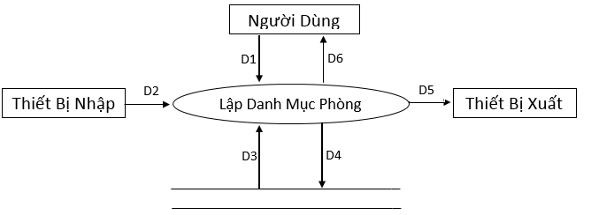

* Mô tả luồng dữ liệu :

D1 : Thông tin về phòng, số phòng, loại phòng, đơn giá, ghi chú

D2 : Không có

D3 : Thông tin loại phòng và đơn giá tương ứng

D4 : D1

D5 : D4

D6 : Không có

* Thuật toán :

B1 : Nhập D1 từ người dùng

B2 : Kết nối cơ sở dữ liệu

B3 : Đọc D3 từ bộ nhớ phụ

B4 : Kiểm tra đồng thời thông tin loại phòng và đơn giá trong D1 có thuộc loại phòng và đơn giá trong D3

B5 : Nếu không thỏa thì đến B7

B6 : Lưu D4 xuống bộ nhớ phụ

B7 : Đóng kết nối cơ sở dữ liệu

B8 : Kết thúc

### 1.3.2 . Lập phiếu thuê phòng

* Biểu mẫu :

|  |  |  |  |  |  |
| --- | --- | --- | --- | --- | --- |
| BM2: | | Phiếu Thuê Phòng | | | |
| Phòng: | | | | Ngày bắt đầu thuê: | |
| STT | Khách Hàng | | Loại Khách | CMND | Địa Chỉ |
| 1 |  | |  |  |  |
| 2 |  | |  |  |  |

* Quy định :

QĐ2: Có 2 loại khách (nội địa, nước ngoài). Mỗi phòng có tối đa 3 khách.

* Sơ đồ luồng dữ liệu :

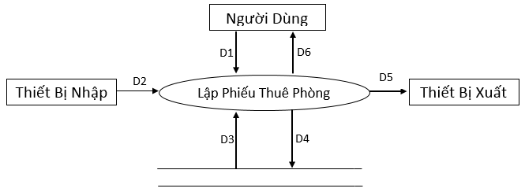

* Mô tả luồng dữ liệu :

D1 : Thông tin phòng, ngày bắt đầu thue, khách hàng, loại khách, CMND, địa chỉ

D2 : Không có

D3 : Thông tin về loại khách, quy định về số lượng khách tối đa của mỗi phòng

D4 : D1

D5 : D4

D6 : D5

* Thuật toán :

B1 :Nhập D1 từ người dùng

B2 : Kết nối cơ sở dữ liệu

B3 : Đọc D3 từ bộ nhớ phụ

B4 : Kiểm tra loại khách thuộc D1 có thuộc loại khách thuộc D3

B5 : Tính số lượng khách có trong D1 và so sánh với số lượng khách tối đa của mỗi phòng (D3)

B6 : Nếu không thỏa thì đến B10

B7 : Lưu D4 xuống bộ nhớ phụ

B8 : Xuất D5 ra máy in

B9 : Trả D6 cho khách hàng

B10 : Đóng kết nối cơ sở dữ liệu

B11 : Kết thúc

### 1.3.3. Tra cứu phòng

* Biểu mẫu :

|  |  |  |  |  |  |
| --- | --- | --- | --- | --- | --- |
| BM3: | Danh Sách Phòng | | | | |
| STT | | Phòng | Loại Phòng | Đơn Giá | Tình Trạng |
| 1 | |  |  |  |  |
| 2 | |  |  |  |  |

* Quy định : Không có
* Sơ đồ luồng dữ liệu :

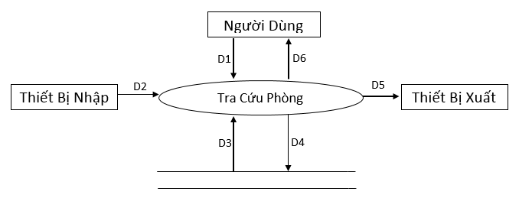

* Mô tả luồng dữ liệu :

D1 : Thông tin phòng (như phòng, loại phòng, đơn giá, tình trạng )

D2 : Không có

D3 : Danh sách phòng thỏa mãn yêu cầu tra cứ và các thông tin liên quan (Phòng, loại phòng, đơn giá, trình trạng)

D4 : Không có

D5 : D3

D6 : D5

* Thuật toán :

B1 : Nhập D1 từ người dùng

B2 : Kết nối cơ sở dữ liệu

B3 : Đọc D3 từ bộ nhớ phụ

B4 : Xuất D5 ra máy in

B5 : Trả D6 cho người dùng

B7 : Đóng kết nối cơ sở dữ liệu

B8 : Kết thúc

### 1.3.4. Lập hóa đơn thanh toán

* Biểu mẫu :

|  |  |  |  |  |  |  |
| --- | --- | --- | --- | --- | --- | --- |
| BM4: | Hóa Đơn Thanh Toán | | | | | |
| Khách hàng/Cơ quan: | | | | Địa chỉ: | | |
|  | | | | Trị giá: | | |
| STT | | Phòng | Số Ngày Thuê | | Đơn Giá | Thành Tiền |
| 1 | |  |  | |  |  |
| 2 | |  |  | |  |  |

* Quy định :

QĐ4: Đơn giá phòng cho 2 khách. Khách thứ 3 phụ thu 25%. Khách nước ngoài (chỉ cần có 1 trong phòng) thì nhân với hệ số 1.5

* Sơ đồ luồng dữ liệu :

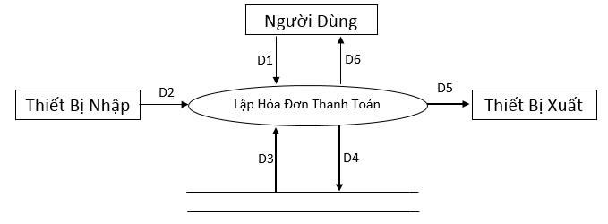

* Mô tả luồng dữ liệu :

D1 : Khách hàng/Cơ quan, địa chỉ, phòng

D2 : Không có

D3 : Đơn giá mặc định và ngày bắt đầu thuê ,số khách, loại khách theo phòng. Khách thứ 3 phụ thu 25%, chỉ cần 1 khách nước ngoài thì nhân với hệ số 1.5

D4 : D1 + thông tin thống kê theo phòng (số ngày thuê, đơn giá, thành tiền) + trị giá

D5 : D4

D6 : D5

* Thuật toán :

B1 : Nhận D1 từ người dùng

B2 : Kết nối cơ sở dữ liệu

B3 : Đọc D3 từ bộ nhớ phụ

B4 : Tính số ngày thuê, đơn giá và thành tiền theo từng phòng (từ D3 và D1)

B5 : Tín trị giá của hóa đơn (bằng tổng thành tiền của từng phòng)

B6 : Lưu D4 xuống bộ nhớ phụ

B7 : Xuất D5 ra máy in

B8 : Trả D6 cho người dùng

B9 : Đóng kết nối cơ sở dữ liệu

B10 : Kết thúc

### 1.3.5. Lập báo cáo theo tháng

* Biểu mẫu :

|  |  |  |  |  |
| --- | --- | --- | --- | --- |
| BM5: | | Báo Cáo Doanh Thu Theo Loại Phòng | | |
| Tháng: | | | | |
| STT | Loại Phòng | | Doanh Thu | Tỷ Lệ |
| 1 |  | |  |  |
| 2 |  | |  |  |

* Quy định : không có
* Sơ đồ luồng dữ liệu :

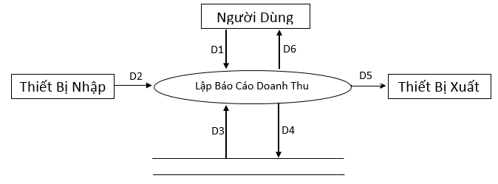

* Mô tả luồng dữ liệu :

D1 : Nhập tháng

D2 : Không có

D3 : Lấy phòng, thành tiền trong Hóa đơn thanh toán(BM4) theo tháng D1 và phòng và loại phòng tương ứng trong Danh mục phòng (BM1)

D4 : D1 + thông tin thống kê theo phòng (doanh thu và tỷ lệ)

D5 : D4

D6 : D5

* Thuật toán :

B1 : Nhập D1 từ người dùng

B2 : Mở kết nối cơ dữ liệu

B3 : Đọc D3 từ bộ nhớ phụ

B4 : Tính doanh thu theo loại phòng

B5 : Tính tổng doanh thu của các loại phòng

B6 : Tính tỉ lệ theo loại phòng

B7 : Lưu D4 xuống bộ nhớ phụ

B8 : Xuất D5 ra máy in

B9 : Trả D6 cho người dùng

B10 : Đóng kết nối cơ sở dữ liệu

B11 : Kết thúc

### 2. Thiết kế hệ thống

### 2.1 Kiến trúc hệ thống

Sử dụng kiến trúc mô hình 3 lớp vào công việc xây dựng phần mềm Quản lý khách sạn

Database

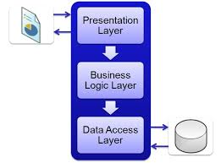

UI

### 2.2 Mô tả thành phần hệ thống

|  |  |  |
| --- | --- | --- |
| **STT** | **Thành phần** | **Diễn giải** |
| 1 | Data layer | Tương tác với cơ sở dữ liệu, thực hiện các việc liên quan đến database. |
| 2 | Business Layer | Thực hiện các xử lý logic, kết nối 2 tầng còn lại |
| 3 | Presentation layer | Giao diện người dùng, tương tác với người dùng. |

### 3. Thiết kế dữ liệu

### 3.1 Thuật toán lập sơ đồ logic

### 3.1.1 yêu cầu phần mềm thứ nhất

#### 3.2 Sơ đồ logic hoàn chỉnh

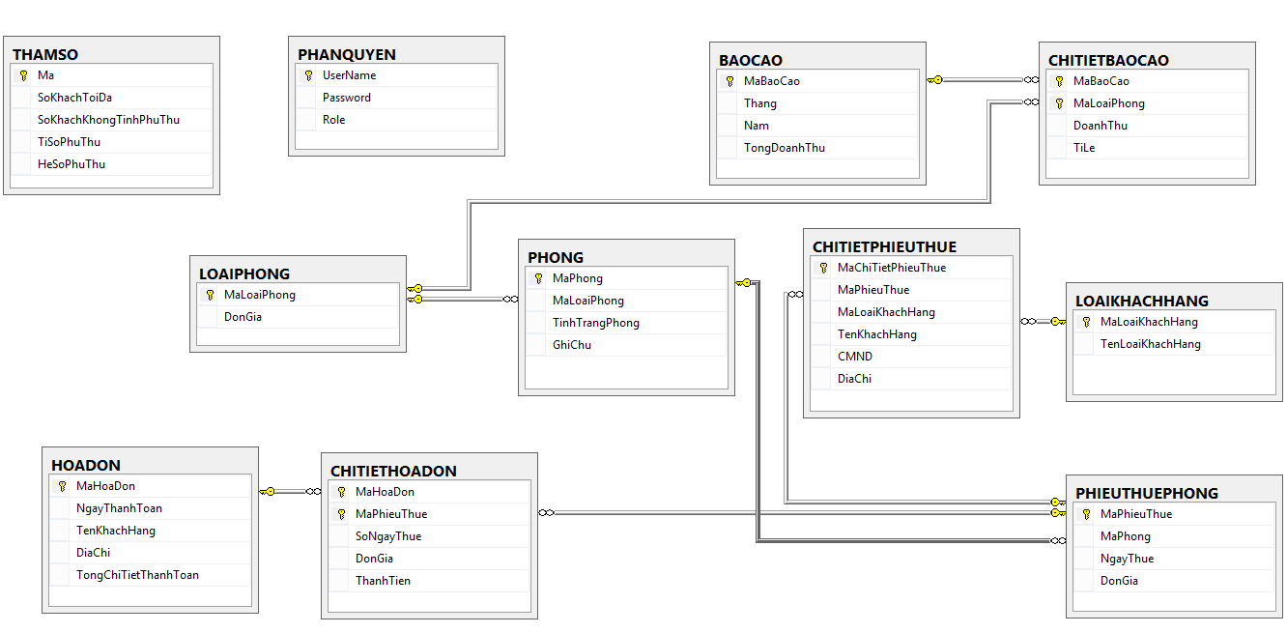

### 3.3 Danh sách các bảng dữ liệu trong sơ đồ

|  |  |  |
| --- | --- | --- |
| **STT** | **Tên bảng dữ liệu** | **Diễn giải** |
| 1 | LOAIPHONG | Các loại phòng của khách sạn |
| 2 | PHONG | Danh sách phòng và tình trạng |
| 3 | LOAIKHACHHANG | Các loại khách hàng |
| 4 | PHIEUTHUEPHONG | Phiếu thuê phòng |
| 5 | CHITIETPHIEUTHUE | Chi tiết các phiếu thuê phòng |
| 6 | HOADON | Hóa đơn |
| 7 | CHITIETHOADON | Chi tiết các hóa đơn |
| 8 | BAOCAO | Báo cáo doanh thu và tỉ lệ từng loại phòng theo tháng |
| 9 | CHITIETBAOCAO | Chi tiết báo cáo |
| 10 | THAMSO | Bảng dữ liệu tham số |
| 11 | PHANQUYEN | Phân quyền |

### 3.4 Mô tả từng bảng dữ liệu

3.4.1 BảngLOAIPHONG

|  |  |  |  |  |
| --- | --- | --- | --- | --- |
| **STT** | **Thuộc tính** | **Kiểu dữ liệu** | **Ràng buộc** | **Diễn giải** |
| 1 | MaLoaiPhong | VARCHAR(10) | PRIMARY KEY | Mã loại phòng |
| 2 | DonGia | MONEY |  | Đon giá của loại phòng |

* + 1. Bảng PHONG

|  |  |  |  |  |
| --- | --- | --- | --- | --- |
| STT | Thuộc tính | Kiểu dữ liệu | Ràng buộc | Diễn giải |
|  | MaPhong | VARCHAR(10) | PRIMARY KEY | Mã phòng |
|  | MaLoaiPhong | VARCHAR(10) | FOREIGN KEY | Mã loại phòng |
|  | TinhTrangPhong | BIT |  | Tình trạng phòng |
|  | GhiChu | NVARCHAR(50) |  | Ghi chú |

* + 1. Bảng LOAIKHACHHANG

|  |  |  |  |  |
| --- | --- | --- | --- | --- |
| STT | Thuộc tính | Kiểu dữ liệu | Ràng buộc | Diễn giải |
|  | MaLoaiKhachHang | VARCHAR(10) | PRIMARY KEY | Mã loại khách hàng |
|  | TenLoaiKhachHang | NVARCHAR (10) |  | Tên loại khách hàng |

* + 1. Bảng PHIEUTHUEPHONG

|  |  |  |  |  |
| --- | --- | --- | --- | --- |
| STT | Thuộc tính | Kiểu dữ liệu | Ràng buộc | Diễn giải |
|  | MaPhieuThue | VARCHAR(10) | PRIMARY KEY | Mã phiếu thuê |
|  | MaPhong | VARCHAR(10) | FOREIGN KEY | Mã phòng |
|  | NgayThue | SMALLDATETIME |  | Ngày lập phiếu thuê |
|  | DonGia | MONEY |  | Đơn giá của phiếu thuê |

* + 1. Bảng CHITIETPHIEUTHUE

|  |  |  |  |  |
| --- | --- | --- | --- | --- |
| STT | Thuộc tính | Kiểu dữ liệu | Ràng buộc | Diễn giải |
|  | MaChiTietPhieuThue | VARCHAR(10) | PRIMARY KEY | Mã chi tiết phiếu thuê |
|  | MaPhieuThue | VARCHAR(10) |  | Mã phiếu thuê |
|  | MaLoaiKhachHang | VARCHAR(10) |  | Mã loại khách hàng |
|  | TenKhachHang | NVARCHAR(50), |  | Tên khách hàng |
|  | CMND | VARCHAR(20), |  | Chứng minh nhân dân |
|  | DiaChi | NVARCHAR(50) |  | Địa chỉ |

* + 1. Bảng HOADON

|  |  |  |  |  |
| --- | --- | --- | --- | --- |
| STT | Thuộc tính | Kiểu dữ liệu | Ràng buộc | Diễn giải |
|  | MaHoaDon | VARCHAR(10) | PRIMARY KEY | Mã hóa đơn |
|  | NgayThanhToan | SMALLDATETIME |  | Ngày lập hóa đơn |
|  | TenKhachHang | NVARCHAR(50), |  | Tên khách hàng |
|  | DiaChi | NVARCHAR(50), |  | Địa chỉ |
|  | TongChiTietThanhToan | MONEY |  | Trị giá hóa đơn |

* + 1. Bảng CHITIETHOADON

|  |  |  |  |  |
| --- | --- | --- | --- | --- |
| STT | Thuộc tính | Kiểu dữ liệu | Ràng buộc | Diễn giải |
|  | MaHoaDon | VARCHAR(10) |  | Mã hóa đơn |
|  | MaPhieuThue | VARCHAR(10) |  | Mã phiếu thuê |
|  | SoNgayThue | INT |  | Số ngày thuê |
|  | DonGia | MONEY |  | Đơn giá phiếu thuê |
|  | ThanhTien | MONEY |  | Thành tiền của 1 chi tiết hóa đơn |

3.4.8 Bảng BAOCAO

|  |  |  |  |  |
| --- | --- | --- | --- | --- |
| STT | Thuộc tính | Kiểu dữ liệu | Ràng buộc | Diễn giải |
|  | MaBaoCao | VARCHAR(10) | PRIMARY KEY | Mã báo cáo |
|  | Thang | INT | NOT NULL | Tháng |
|  | Nam | INT | NOT NULL | Năm |
|  | TongDoanhThu | MONEY |  | Tổng doanh thu |

* + 1. Bảng CHITIETBAOCAO

|  |  |  |  |  |
| --- | --- | --- | --- | --- |
| STT | Thuộc tính | Kiểu dữ liệu | Ràng buộc | Diễn giải |
|  | MaBaoCao | VARCHAR(10) |  | Mã báo cáo |
|  | MaLoaiPhong | VARCHAR(10) |  | Mã loại phòng |
|  | DoanhThu | MONEY |  | Doanh thu theo loại phòng |
|  | TiLe | FLOAT |  | Tỉ lệ |

* + 1. Bảng THAMSO

|  |  |  |  |  |
| --- | --- | --- | --- | --- |
| STT | Thuộc tính | Kiểu dữ liệu | Ràng buộc | Diễn giải |
|  | Ma | VARCHAR(10) | Primary key | Mã |
|  | SoKhachToiDa | TINYINT |  |  |
|  | SoKhachKhongTinhPhuThu | TINYINT |  |  |
|  | TiSoPhuThu | FLOAT |  |  |
|  | HeSoPhuThu | FLOAT |  |  |

* + 1. Bảng PHANQUYEN

|  |  |  |  |  |
| --- | --- | --- | --- | --- |
| STT | Thuộc tính | Kiểu dữ liệu | Ràng buộc | Diễn giải |
|  | UserName | VARCHAR(50) | PRIMARY KEY |  |
|  | Password | VARCHAR(50) |  |  |
|  | Role | VARCHAR(50) |  |  |

## 4. Thiết kế giao diện

### 4.1 Sơ đồ liên kết các màn hình

### 4.2 Danh sách các màn hình

|  |  |  |  |  |
| --- | --- | --- | --- | --- |
| STT | Màn hình | Loại màn hình | Chức năng | Ghi chú |
|  | Lập danh mục phòng | Nhập liệu | Cho phép nhập và lưu trữ tất cả các phòng |  |
|  | Lập phiếu thuê phòng | Nhập liệu | Cho phép nhập và lưu trữ phiếu thuê phòng |  |
|  | Tra cứu phòng | Tra cứu | Cho phép nhập các tiêu chuẩn tra cứu và trình bày các kết quả tra cứu được |  |
|  | Lập hóa đơn thanh toán | Nhập liệu | Cho phép nhập, sau đó tín toán rồi lưu trữ thông tin hóa đơn |  |
|  | Lập báo cáo tháng | Nhập liệu | Cho phép nhập, sau đó tính toán rồi lưu trữ thông tin báo cáo |  |
|  | Tra cứu báo cáo | Tra cứu | Cho phép nhập các tiêu chuẩn tra cứu và trình bày các kết quả tra cứu | Tính năng phụ |

### 4.3 Mô tả các màn hình

#### 4.3.1 Màn hình A

## 5. Cài dặt và thử nghiệm

# Nhận xét và kết luận

# Hướng phát triển

# Tài liệu tham khảo

# Bảng phân công công việc

|  |  |  |  |
| --- | --- | --- | --- |
| **STT** | **MSSV** | **Mức độ hoàn thành (%)** | **Công việc được giao** |
| 1 | 13520590 |  | Thiết kế dữ liệu, mô hình 3 lớp, Form màn hình chính, form lập danh mục phòng và các form liên quan đến phiếu thuê phòng, Phân quyền, test phần mềm |
| 2 | 13520698 |  | Thiết kế dữ liệu, mô hình 3 lơp, Form tra cứu phòng, form thiết lập, viết báo cáo |
| 3 | 13520580 |  | Thiết kế dữ liệu, mô hình 3 lớp, form lập hóa đơn, form lập báo cáo, form tra cứu báo cáo, viết báo cáo |